ОПОЛНИТЕЛЬНЫЕ МЕТОДЫ ОБСЛЕДОВАНИЯ ПАЦИЕНТА ПРИ ПЛАНИРОВАНИИ ОРТОПЕДИЧЕСКИХ КОНСТРУКЦИЙ

В нашей поликлинике врачами-стоматологами-ортопедами широко используются дополнительные методы обследования пациентов при планировании ортопедических конструкций. Наиболее часто из них применяются это лучевая диагностика различных видов. Расскажем о этих методах подробней:

*Прицельная внутриротовая контактная радиовизиография* - позволяет детально изучить коронковую часть зуба, корневого канала и полости, обследовать бифукарционную и периапикальную зоны. Радиовизиография показана перед лечением кариеса , для диагностики периодонтита, пульпита, а также, чтобы оценить качество хирургического и эндодонтического лечения. Она считается одной из самых безопасных методик и оптимально подходит для любой возрастной категории пациентов.

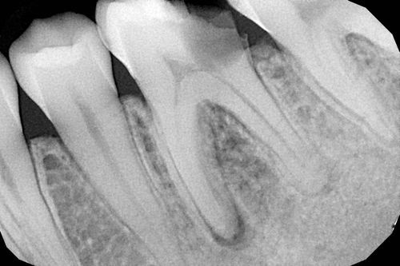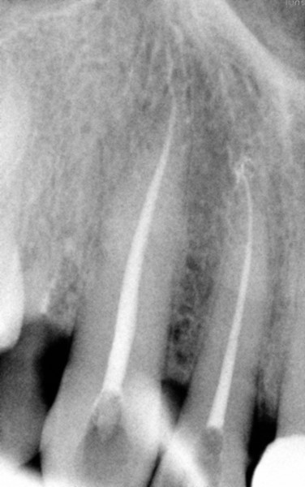

Ортопантомограмма - находится на втором месте по распространенности диагностическое исследование ротовой полости (после прицельного снимка). Метод позволяет получить обзорный или панорамный снимок обеих челюстей. На нем отражаются количество и качество зубных каналов, внутренние ткани зубов, состояния структуры костей около верхушки зубов. Основное отличие снимка от прицельного заключается в возможности охвата большего количества зубов.

Процедура назначается в следующих ситуациях: особенности расположение нижней части гайморовой пазухи над верхней челюстью, терапия десен и зубов – исследование состояния костных тканей в области корней зубов (установление скрытых кариозных полостей, новообразований, оценка качества лечения зубов). Практически единственным противопоказанием считается беременность, при проведении процедуры в этом состоянии рекомендуется соблюдать осторожность.

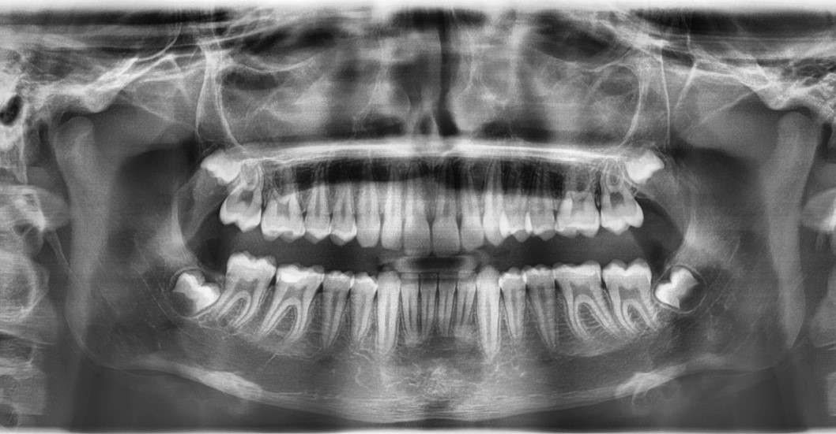

Компьютерная томография – это своего рода виртуальная трехмерная картинка, в точности воссоздающая модель как одного зуба, так и всей зубочелюстной системы человека. Благодаря этому снимку, загруженному в специальную компьютерную программу врач-стоматолог-ортопед имеет уникальную возможность рассмотреть все анатомические особенности пациента, скрытые воспалительные процессы в кости, разглядеть гайморовы пазухи и положение челюстных нервов, в мельчайших подробностях увидеть корни зубов, определить качество и количество костной ткани. Все это существенно облегчает жизнь врачу и пациенту, а также позволяет достичь самого положительного и безошибочного результата при лечении или протезировании зубов. Однако, некоторым пациентам процедура все-таки противопоказана: беременным и кормящим женщинам, аллергикам, людям с клаустрофобией (но не в стоматологии, так как там сканер открытый). Также с осторожностью нужно проводить ее диабетикам, и тем, кто страдает заболеваниями почек. Детям же она противопоказана в силу того, что во время проведения процедуры нельзя двигаться, а малыши редко могут усидеть на месте.

В каких случаях врач в обязательном порядке должен назначить вам 3D томографию:  
Имплантация зубов, ортодонтическое лечение, и при сложных удалениях зубов, обнаружить кисты и опухоли, скрытые пульпиты и периодонтиты.

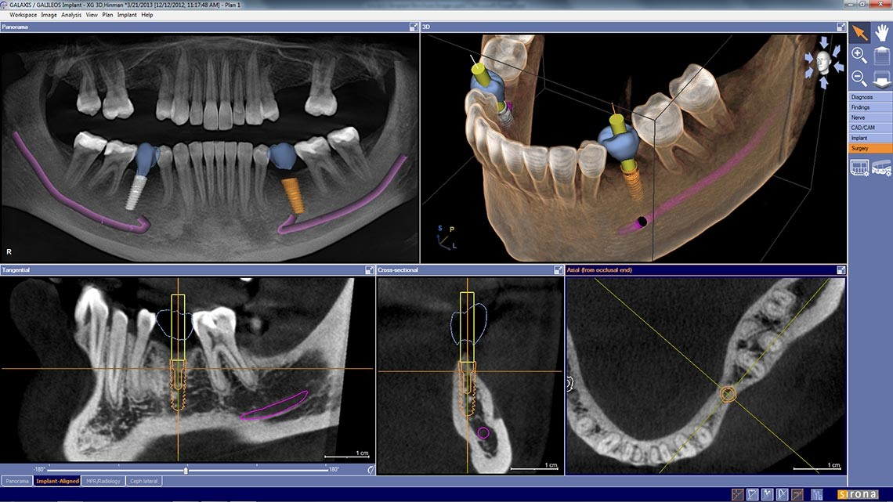

Магнитно-резонансная томография (МРТ)- В стоматологии МРТ назначается при необходимости оценки состояния верхне-нижнечелюстного сустава. Процедура является альтернативой КТ-диагностике, которая хорошо визуализирует костный остов сустава. МРТ позволяет изучить состояние фиброзных структур, мягких тканей, связок. МРТ височно-нижнечелюстного сустава (ВНЧС) назначается при подозрении на травмы и локализованные воспалительные процессы. По сравнению с КТ височно-нижнечелюстного сустава на снимках видны воспаления, мельчайшие уплотнения, изменение его формы, расстройства кровообращения, истончение хрящевых поверхностей. Перечислим признаки в челюстно-лицевой области, при которых рекомендовано прохождение МРТ: болезненность, пастозность в боковых частях лица, нарушение жевания, уменьшение объёма движений при открывании рта, отклонение челюсти от привычной позиции, нарушение прикуса, скованность жевательных мышц, местные судороги, онемение мягких тканей, артрит, артроз.

